Энтропия_1
Примеры решения задач:
13.34 При нагревании аргона массой 8,0 г его абсолютная температура увеличилась в 2 раза. Определите приращение энтропии при 1) изохорном и 2) изобарном нагревании.
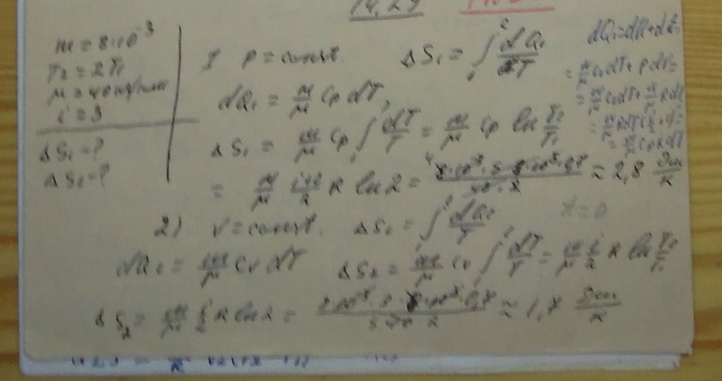
13.37 Как будет выглядеть цикл Карно на диаграмме S, T, если выразить состояние системы через энтропию S и абсолютную температуру T вместо давления и объема?
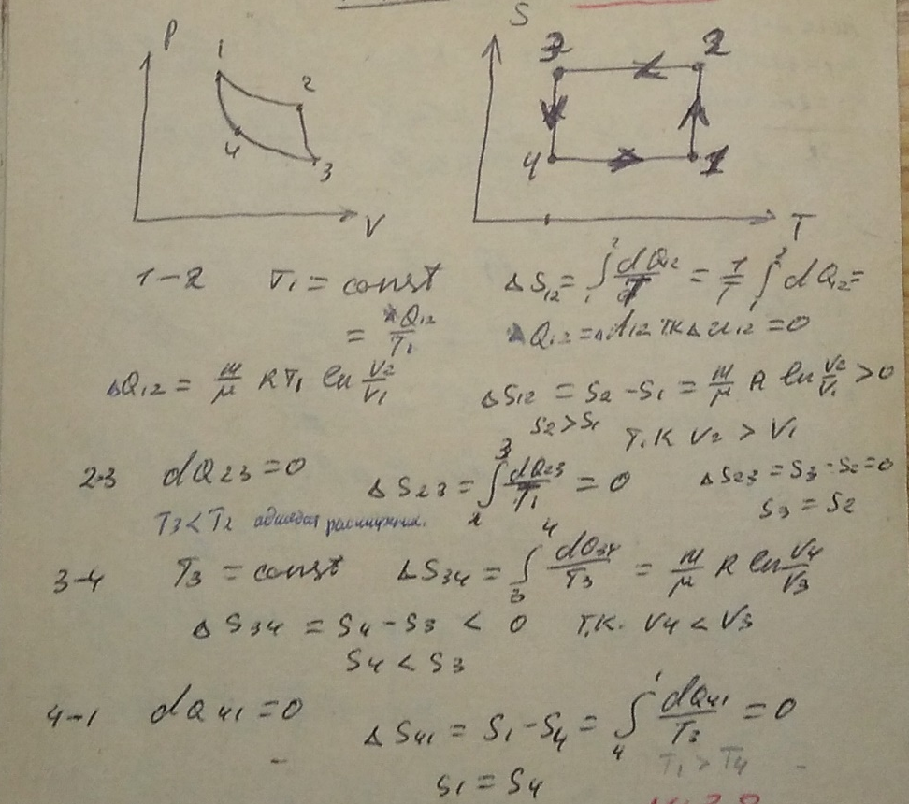
13.40 Определите приращение энтропии углекислого газа массой 1,0 кг в процессе сжатия от давления 0,20 МПа при температуре 40 °С до давления 4,5 МПа при температуре 253 °С.
